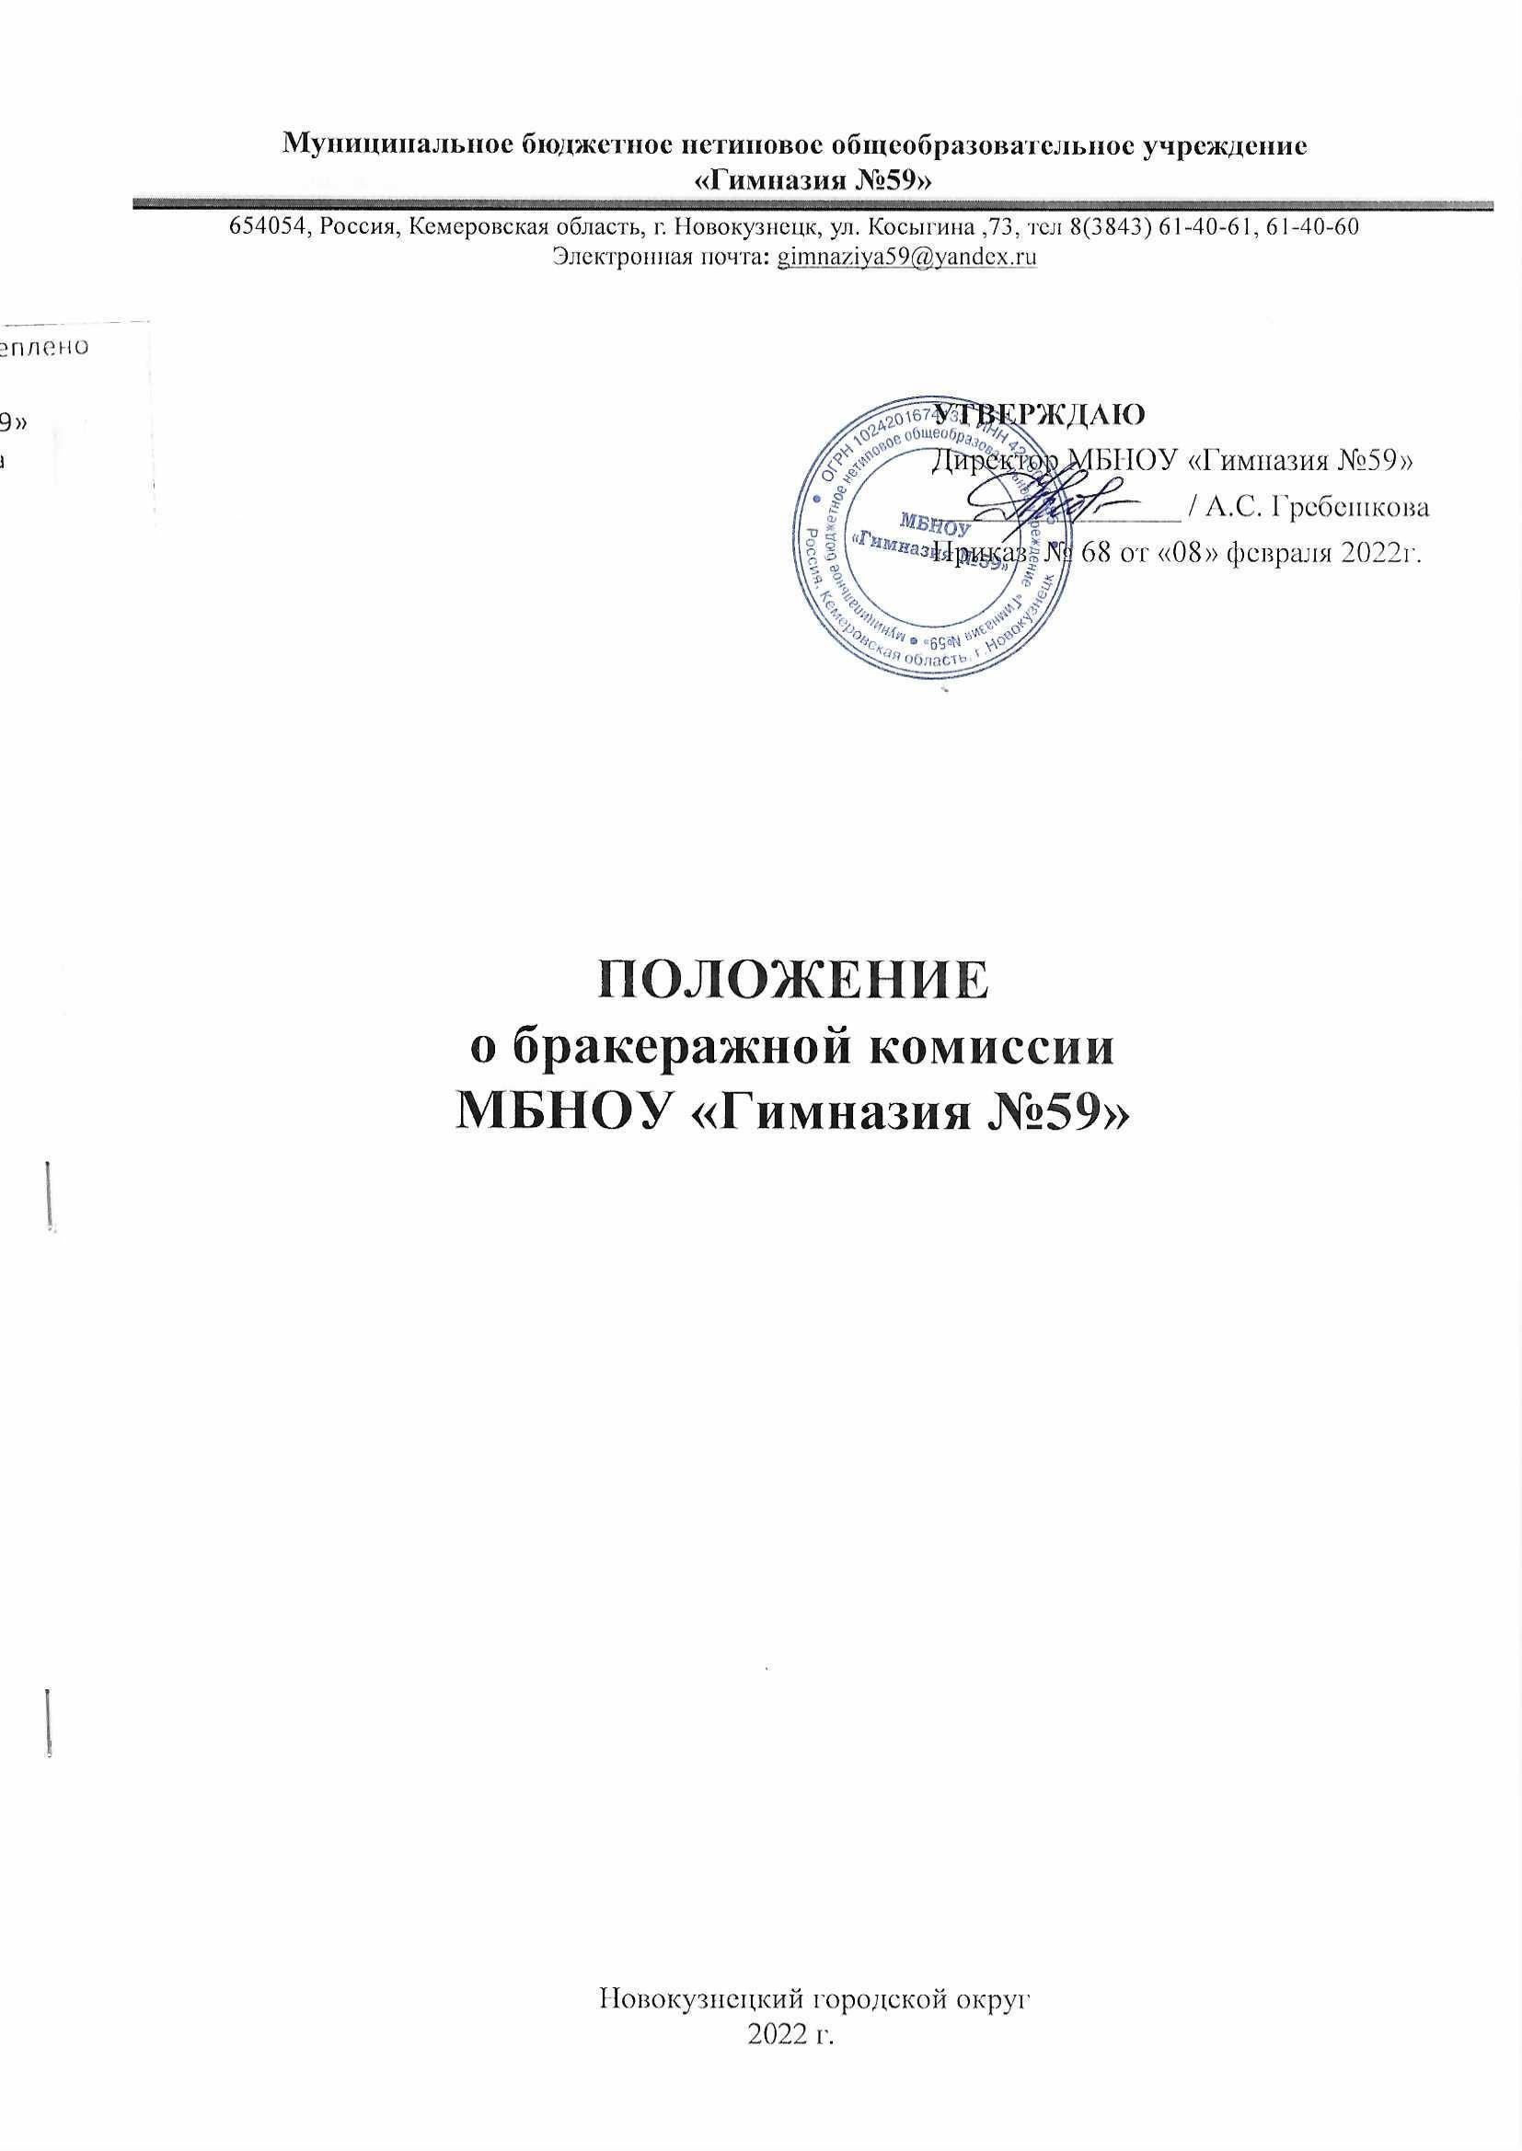

1. Общие положения.
1. Настоящее Положение разработано на основе СП 2.4.3648-20.
1.1. Основываясь на принципах коллегиальности управления образовательным учреждением, а также в соответствии с Уставом гимназии в целях осуществления контроля за организацией питания детей, качества поставляемых продуктов и соблюдения санитарно-гигиенических требований при приготовлении и раздаче пищи в школе создается и действует бракеражная комиссия.
1.2. Назначение бракеражной комиссии - обеспечение постоянного контроля за работой школьной столовой.
1.3. Бракеражная комиссия в своей деятельности руководствуется требованиями СанПиН, технологическими картами, ГОСТами, цикличным меню.
1.4. Бракеражная комиссия периодически (не реже 1 раза в полугодие) отчитывается о работе по осуществлению контроля за работой столовой на совещаниях при директоре или на собраниях трудового коллектива.
1.5. Руководство школы обязано содействовать деятельности бракеражной комиссии и принимать меры к устранению нарушений и замечаний, выявленных комиссией.
1.6. Срок действия данного положения не ограничен.
2.Управление и структура бракеражной комиссии
2.1. Бракеражная комиссия создается приказом директора школы на учебный год. Состав комиссии, сроки ее полномочий оговариваются в приказе.
2.2. Количество членов бракеражной комиссии должно быть не менее 3.
2.3. В состав бракеражной комиссии входят: представитель администрации, медицинский работник, заведующая производством, ответственный за питание.
2.4. При назначении комиссии соблюдается принцип ежегодного обновления ее состава.
3. Обязанности бракеражной комиссии.
Бракеражная комиссия обязана:
- осуществлять контроль за работой столовой:
- проверять санитарное состояние пищеблока,
- контролировать наличие маркировки на посуде.
- контролировать выход готовой продукции,
- контролировать наличие суточных проб,
- проверять соответствие процесса приготовления пищи технологическим картам,
- проверять качество поступающей продукции,
- контролировать разнообразие блюд и соблюдение цикличного меню,
-проверять соблюдение условий хранения продуктов питания, сроков реализации,
-проводить бракераж готовой продукции,
-предотвращать пищевые отравления и желудочно-кишечные заболевания,
-отчитываться о своей работе на заседаниях различных совещательных органов и комиссий,
-своевременно выполнять рекомендации технологов МБУ «Комбинат питания» и предписания вышестоящих и контролирующих организаций.
4. Права бракеражной комиссии.
Бракеражная комиссия имеет право:
4.1.осуществлять контроль за соблюдением санитарно-гигиенических норм при транспортировке, доставке и разгрузке продуктов питания,
4.2 проверять пригодность складских помещений,
4.3 следить за правильностью составления меню,
4.4 следить за соблюдением правил личной гигиены работниками пищеблоков,
4.5 периодически присутствовать при закладке основных продуктов,
4.6. вносить на рассмотрение администрации школы и МБУ «Комбинат питания» предложения по улучшению качества питания и повышению культуры обслуживания.

5. Содержание и формы работы.
5.1. Бракеражная комиссия проверяет наличие суточных проб.
5.2. Бракеражная комиссия путем взвешивания 5-10 порций определяет фактический выход одной порции. Вес порционных изделий не должен быть меньше должной средней массы (допускаются отклонения +,- 3% от нормы выхода).
5.3. Для проведения бракеража необходимо иметь на пищеблоке весы, пищевой термометр, чистые приборы, питьевую воду, тарелки с указанием веса на обратной стороне (вмещающие как 1 порцию блюда, так и 10 порций), линейку.
5.4. Члены бракеражной комиссии ежедневно приходят на снятие бракеражной пробы за 30 минут до начала раздачи готовой пищи.
5.5. Предварительно комиссия должна ознакомиться с меню: в нем должны быть дата, полное наименование блюда, выход порций, цена. Меню должно быть утверждено директором учебного заведения, подписано заведующей производством, ответственным за питание с указанием фамилии калькулятора.
5.6. Бракеражную пробу берут из общего котла, предварительно тщательно перемешав пищу в котле. Бракераж начинают с блюд, имеющих слабовыраженный запах и вкус (супы и т.п.), а затем дегустируют те блюда, вкус и запах которых выражены отчетливее, сладкие блюда дегустируются в последнюю очередь.
5.7. Результаты бракеражной пробы заносятся в «Журнал бракеража готовой кулинарной продукции».
Данный журнал установленной формы (СанПиН 2.4.5.2409 – 08, форма 2) оформляется подписями (членами бракеражной комиссии, не менее 3 человек). Замечания и нарушения, установленные комиссией при приготовлении блюд, заносятся в этот же журнал, в графу для примечаний. Бракеражный журнал должен быть пронумерован, прошнурован и скреплён печатью; хранится бракеражный журнал у заведующей производством.
Дата и час изготовления блюда | Время снятия бракеража | Наименование блюда, кулинарного изделия | Результаты органолептической оценки и степени готовности блюда, кулинарного изделия | Разрешение к реализации блюда, кулинарного изделия | Подписи членов комиссии | Примечание
Результаты органолептической оценки (в виде баллов) заносятся в графу «Результаты органолептической оценки и степени готовности блюда»
6. Бракераж пищи.
6.1. Все блюда и кулинарные изделия, изготовляемые в столовой школы, подлежат обязательному бракеражу по мере их готовности. Бракераж пищи проводится до начала отпуска каждой вновь приготовленной партии.
6.2. Оценка качества продукции заносится в бракеражный журнал до начала её реализации. При нарушении технологии приготовления пищи комиссия обязана снять изделия с раздачи, направить их на доработку или переработку, а при необходимости - на исследование в санитарно - пищевую лабораторию.
6.3. За качество пищи несут ответственность медицинский работник, заведующая производством, повар столовой.
6.4. Оценка качества блюд и готовых кулинарных изделий производится по органолептическим показателям: вкусу, запаху, внешнему виду, цвету, консистенции. В зависимости от этих показателей даются оценки изделиям. (Критерии оценки качества блюд, приложение 1).
6.5. О лицах, виновных в неудовлетворительном приготовлении блюд и кулинарных изделий, ставится в известность администрация МБУ «Комбинат питания».
6.6. Органолептическая оценка дается на каждое блюдо.
7. Осуществление контроля за работой бракеражной комиссии.
7.1. Контроль за работой бракеражной комиссии осуществляет директор школы.
7.2. В случае невозможности решения спорных вопросов между членами комиссии, работниками столовой и другими лицами, директор школы совместно с администрацией МБУ «Комбинат питания» создают временную комиссию для решения спорных вопросов.
7.3. Председатель бракеражной комиссии и ее члены имеют право на начисление стимулирующих выплат (по зоне подчинения).

Приложение 1
Критерии качества
Оценка 5 баллов (отличное качество) соответствует блюдам (изделиям) без недостатков. Органолептические показатели должны строго соответствовать требованиям нормативных и технических документов.
Оценка 4 балла (хорошее качество) соответствует блюдам (изделиям) с незначительными или легкоустранимыми недостатками. К таким недостаткам относят типичные для данного вида продукции, но слабовыраженные запах и вкус, неравномерную форму нарезки, недостаточно соленый вкус блюда (изделия) и т.д.
Оценка 3 балла (удовлетворительное качество) соответствует блюдам (изделиям, полуфабрикатам) с более значительными недостатками, но пригодным для реализации без переработки. К таким недостаткам относят подсыхание поверхности изделий, нарушение формы, неправильная форма нарезки овощей, слабый или чрезмерный запах специй, наличие жидкости в салатах, жесткая текстура (консистенция) мяса и т.д. Если вкусу и запаху блюда (изделия) присваивают оценку 3 балла, то независимо от значений других характеристик, общий уровень качества оценивают не выше, чем 3 балла.
Оценка 2 балла (неудовлетворительное качество) соответствует блюдам (изделиям) со значительными дефектами. Наличием посторонних привкусов или запахов, пересоленные изделия, недоваренные или недожаренные, подгорелые, утратившие форму и т.д.
Такое блюдо не допускается к раздаче, и бракеражная комиссия ставит свои подписи напротив выставленной оценки под записью «К раздаче не допускаю». Оценка «неудовлетворительно», данная членами бракеражной комиссии, обсуждается на заседании бракеражной комиссии. О данном факте составляется акт, акт доводится до руководства предприятия, осуществляющего организацию горячего питания в школе, и директора школы.
Снижение оценки качества блюд и кулинарных изделий за обнаруженные дефекты при снятии бракеража готовой продукции. ГОСТ Р 53104-2008.
Наименование показателей | Дефекты | Снижение оценки (баллы)
Внешний вид | Несоответствие нарезки одного компонента в блюде | 0,5
 | Наличие комочков заварившейся муки, крахмала или манной крупы, не протертых частичек в соусе.
 | Наличие трещин на поверхности пудингов, шарлоток
 | Наличие пленки на поверхности киселей
 | Первичная обработка компонентов для компотов, бутербродов произведена не полностью | 1,0
 | Несоответствие набора продуктов рецептуре блюд
 | Наличие слипшихся комочков в блюдах и гарнирах из круп и макаронных изделий
 | Нарушена целостность панировки
 | Наличие взвешенных частичек (мутность) в напитках
 | Значительное отслоение жира в соусе, икре овощной (маринаде)
 | Несоответствие формы блюда
 | Отсутствие блеска масла на поверхности салатов, винегретов
 | Масса плохо взбита
 | Наличие пленки на поверхности соусов
 | Первичная обработка овощей для салатов, винегретов произведена не полностью | 2,0
 | Вытекание фарша
 | Не держат форму яблоки печеные
 | Несоответствие формы нарезки, подсыхание, или выделение жира на поверхности сыра, колбасы, салатов, винегретов.
 | Наличие костей, голов, костных пластинок в супах | 3,0
 | Вспенивание киселей, кисломолочной продукции, просрочена реализация
 | Чай-заварка ( чайная пыль вследствие длительного хранения)
Цвет | Незначительно отличающийся от характерного | 0,5
 | Слабоокрашенный или темноокрашенный не свойственный для данного блюда (изделия) | 1,0
 | Несвойственная окраска изделий, блюд (в том числе на разрезе) или их компонентов | 2,0
Запах | Слабовыраженный, мало типичный с заметным преобладанием одного компонента, слабый посторонний | 1,5
 | Посторонний, неприятный привкус прокисших, подгоревших, несвежих продуктов, прогорклого осалившегося жира | 3,0
Консистенция | Мягкая не хрустящая у соленых огурцов или капусты в салатах и винегретах | 0,5
 | Несочная в салатах из свежих овощей, в маринадах | 1,0
 | Сухая в пудингах, запеканках, сырниках, шарлотках | 1,5
 | Сухая в бутербродах | 2,0
 | Недоваренные или переваренные компоненты
 | Нарушено соотношение массы плотной и жидкой части (в супах, компотах)
 | Очень жидкая или очень густая (в супах, компотах)
 | Неоднородная в фаршах, в киселях, в рубленых изделиях
 | Крошливая: в мясных рубленных и запеченных блюдах и изделий из творога и овощей
 | Жесткая, сухая в изделиях из мяса и мясопродуктов, птицы и рыбы
 | Липкая, неоднородная в суфле, пудингах, шарлотках | 3,0
Вкус | Слабовыраженный | 1,0
 | Слегка пересоленый | 2,0
 | Нетипичный, соленый, кислый, посторонний, острый | 3,0

Расчет оценки качества продукции
При обнаружении дефектов в готовой продукции из оценки «5» вычитаются сниженные баллы. В примечании журнала указываются факты запрещения к реализации готовой продукции
Общая оценка качества анализируемого блюда (изделия) рассчитывается как среднее арифметическое значение оценок всех сотрудников, принимавших участие в оценке, с точностью до первого знака после запятой.

